

本 科 毕 业 设 计（论 文）

GRADUATION DESIGN(THESIS)

论文题目： 高速公路巡检车硬件设计

本科生姓名： **丁晓东**  学号： **193204110**

指导教师姓名： **沈 瑜** 职称： **教授**

申请学位类别： **工学学士**  专业： **电子信息工程**

设计(论文)提交日期： **2022年05月25日** 答辩日期： **2022年06月06日**

毕业设计（论文）版权使用授权书

本毕业设计（论文）作者完全了解 **兰州交通大学** 有关保留、使用毕业设计（论文）的规定。特授权 **兰州交通大学** 可以将毕业设计（论文）的全部或部分内容编入有关数据库进行检索，并采用影印、缩印或扫描等复制手段保存、汇编以供查阅和借阅。同意学校向国家有关部门或机构送交设计(论文)的复印件和电子文档。

（保密的毕业设计（论文）在解密后适用本授权说明）

毕业设计（论文）作者签名： 指导教师签名：

签字日期： 年 月 日 签字日期： 年 月 日

**本科毕业设计论文**

**高速公路巡检车硬件设计**

**Hardware Design of Highway Inspection Vehicle**

姓 名： 丁晓东

学 号： 193204110

学 院： 电子与信息工程学院

专 业 班 级： 电子信息工程

指 导 教 师： 沈瑜

完 成 日 期： 2023年5月20日

兰 州 交 通 大 学

Lanzhou Jiaotong University

# 摘 要

随着国内高速公路里程不断增多，高速线路不断扩大，使得高速公路的路面养护需求也在逐渐提升。为了检查路面状况，需要工作人员沿着高速公路步行巡检，拍照记录病害位置，报告给管理层，派人进行维修保养。但是，高速公路不仅里程长，而且车辆行驶速度快，难以保障工作人员的安全。因此，本文提出一种针对高速公路路面的巡检车硬件设计。使用者可以通过蓝牙或者4G控制巡检车的运动，当巡检车的摄像头识别到路面裂缝时会自动拍照，相应的定位信息以图片名的方式与识别结果进行绑定，然后存储到SD卡内，这样小车便实现了裂缝自动检测并记录信息的基本功能。相对于传统的人工巡检，巡检车的工作效率明显更高，且信息存储格式与后台统一，方便导入到数据库中，完成数据处理。高速公路巡检车硬件设计实现的功能以及相关技术如下：

（一） 运动控制方面，采用PWM控制轮子转速，高低电平控制轮子正反转，PID实现闭环控制，使输入速度与输出速度保持一直。

（二） 图像识别方面，以K210开发板为核心，使用训练好的YOLO2为训练模型，通过搭载的摄像头，对路面进行裂缝检测并拍照保存。

（三） 实时定位方面，通过解析GPS的信号，获得小车的实时定位信息和提供图片的对应定位信息。

（四） 数据传输和存储方面，数据传输采用蓝牙和4G模块，分别对应近和远距离传输，图片数据则是依靠SD卡进行保存。

**关键词：高速公路；运动控制；图像识别；实时定位；数据传输；数据存储**

**论文类型：工程设计**

# Abstract

With the increasing mileage of domestic expressways and the continuous expansion of high-speed lines, the demand for pavement maintenance of expressways is also gradually increasing. In order to check the condition of the road surface, the staff need to walk along the expressway to inspect, take pictures and record the location of the disease, report it to the management, and send someone to carry out maintenance. However, the expressway is not only long in mileage, but also the speed of vehicles is fast, which makes it difficult to guarantee the safety of workers. Therefore, this paper proposes a hardware design for inspection vehicles on expressway pavement. The user can control the movement of the inspection car through Bluetooth or 4G. When the camera of the inspection car recognizes a crack on the road surface, it will automatically take a photo. The corresponding positioning information is bound with the recognition result in the form of a picture name, and then stored in the SD card. In this way, the car realizes the basic functions of automatic detection of cracks and recording information. Compared with the traditional manual inspection, the work efficiency of the inspection vehicle is significantly higher, and the information storage format is unified with the background, which is convenient to import into the database and complete data processing. The functions and related technologies realized by the hardware design of the expressway inspection vehicle are as follows:

(1) In terms of motion control, PWM is used to control the wheel speed, the high and low levels control the forward and reverse rotation of the wheel, and the PID realizes closed-loop control to keep the input speed and output speed constant.

(2) In terms of image recognition, the K210 development board is used as the core, and the trained YOLO2 is used as the training model. Through the equipped camera, cracks are detected on the road surface and photos are saved.

(3) In terms of real-time positioning, by analyzing the GPS signal, the real-time positioning information of the car and the corresponding positioning information of the provided pictures are obtained.

(4) In terms of data transmission and storage, Bluetooth and 4G modules are used for data transmission, corresponding to short-distance and long-distance transmission respectively, and picture data is saved by SD card.

**Key Words: highway; motion control; image recognition; real-time positioning; data transmission; data**

# 目 录

摘 要 I

Abstract II

目 录 III

1 绪论 1

1.1 研究背景和意义 1

1.2 技术发展现状 1

1.3 本文主要内容及章节安排 3

2 系统设计总体方案 5

2.1 系统设计思路 5

2.2 系统硬件组成 6

2.3 系统软件环境 7

2.4 系统总体架构 7

3 运动控制模块设计 9

3.1 PWM控制电机 9

3.2 编码器测速 10

3.3 PID控制算法设计与调试 12

4 图像识别和实时定位设计 14

4.1 搭建K210模块运行环境 14

4.2 裂缝图像识别模型训练与应用 15

4.2.1 裂缝图像数据的收集与标注 15

4.2.2 图像识别模型训练 16

4.2.3 模型在K210上的部署与应用 18

4.3定位模块设计 19

5 数据传输与存储设计 21

5.1 蓝牙数据传输 21

5.2 4G数据传输 22

5.3 SD卡数据存储 24

6系统集成与测试 26

6.1系统集成 26

6.2系统功能测试 27

结 论 28

参 考 文 献 30

致 谢 31

# 1 绪论

## 1.1 研究背景和意义

随着经济的快速发展和城市化进程的加快，交通基础设施的建设和维护显得尤为重要。截至2022年底，我国高速公路总里程已达到17.7万公里，成为连接各城市和地区的重要交通线路。高速公路的运行质量和安全状况对人们的日常出行和国家经济发展起着至关重要的作用。因此，对这一庞大的高速公路网络进行有效的定期巡检和维护，是确保公路安全、顺畅和耐久的关键。

然而，当前的高速公路巡检工作主要依赖人工进行，这种方式不仅效率低下，且难以满足对公路质量问题，如路面裂缝等的准确识别和定位需求。在这种背景下，如何提高巡检工作的效率和精确度，成为了亟待解决的问题。

为了解决上述问题，本研究提出了一种基于STM32的高速公路巡检车硬件设计。该设计通过蓝牙或4G技术实现小车的运动控制，通过摄像头和图像识别算法实现路面裂缝的自动识别,利用GPS模块对裂缝进行精确定位，并从而实现了高效、精确的巡检。

本设计的出现，无疑为高速公路巡检提供了一种新的解决方案。与传统的人工巡检相比，该设计不仅大大提高了巡检的效率，而且通过自动识别和定位路面裂缝，极大地提高了巡检的准确性。此外，配合高速公路巡检系统软件端，可以对路面数据进行分析展示，使得巡检工作更加高效便捷。

总的来说，本设计的研究和实施，不仅可以提高高速公路的巡检效率和准确性，提升公路安全性，而且也有助于推动智能交通系统的发展，提升我国的交通运输水平，具有重要的现实意义和研究价值。

## 1.2 技术发展现状

在国内，高速公路巡检车的研究主要集中在硬件设计和控制算法的优化上。近年来，随着电子技术和通信技术的不断发展，许多研究团队已经开发出了基于工控机、嵌入式系统和图像处理技术的高速公路巡检车。这些巡检车通过安装高精度传感器和高清摄像头，实现了对路面裂缝、坑洞等问题的自动检测和定位。例如，长安大学开发的道路综合巡检车就是使用计算机视觉技术与神经网络技术相结合，完成高速公路路面裂缝的识别、分类、参数计算等任务。

还思谋科技公司制造的轻型车载智能巡检采集设备，装备了超高清摄像头、GPS+RTK北斗卫星亚米级定位系统以及6600Hz的高频震动传感器。利用计算机视觉算法和深度学习技术，该设备具备数字化、轻量化和智能化的特性，能够自动完成路面平整度、病害，以及沿线设施损坏等指标的数据采集、边缘计算和实时传输功能。

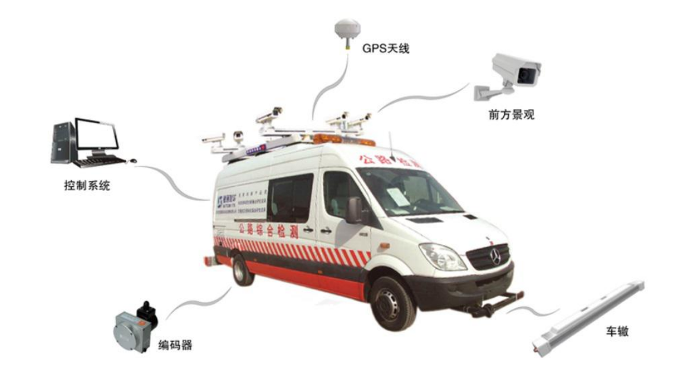

图1.1 长安大学道路综合巡检车

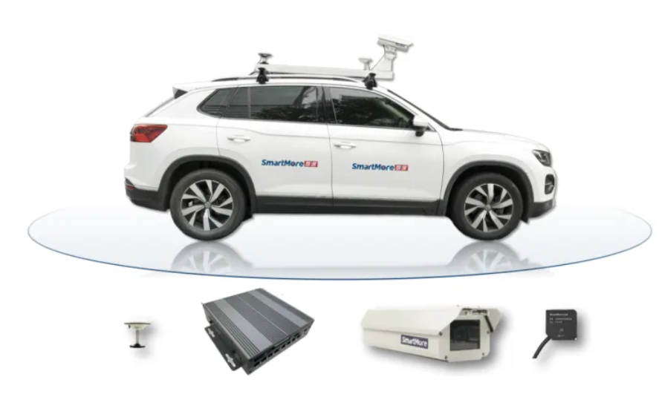

图1.2 思谋公司轻型车载智能巡检采集设备

目前的巡检车的研究已经取得了显著的进步，特别是在图像识别和无线通信技术方面，但是还有许多问题需要解决。

首先，现有的巡检系统大多依赖于高精度的GPS和高速的无线网络，这使得硬件成本相对较高，同时也限制了系统的普及和应用。因此，如何在保证巡检效率和准确性的同时，降低系统的硬件成本，是当前研究的一大挑战。

其次，大多数系统还处于实验阶段，对实际环境的适应性和稳定性有待提高。例如，对于复杂的路面情况，如雨雪天气、夜间等，现有的图像识别技术可能无法准确识别路面裂缝。因此，如何提高系统的适应性和稳定性，以满足各种复杂环境的巡检需求，是另一个需要解决的问题。

最后，由于高速公路巡检涉及到大量的数据传输和处理，现有的无线通信技术可能无法满足需求。因此，如何提高数据传输的效率和稳定性，是未来研究的一个重要方向。

总的来说，高速公路巡检车的研究仍然面临着许多挑战，但随着科技的进步，我们有理由相信，未来能够出现一种既经济实用，又能满足高效、精确巡检需求的高速公路巡检车。

## 1.3 本文主要内容及章节安排

本文利用图像识别技术本文的主要内容是关于一个基于STM32主控芯片的高速公路巡检车的硬件设计。这个设计主要包括巡检车的运动控制、实时定位、图像识别、数据传输与存储等多个部分。

以下是本文的大致章节安排：

第一章：绪论

本章主要介绍了论文的研究背景和研究意义，以及高速公路巡检车的研究现状和存在的问题。

第二章：系统设计总体方案

本章将详细介绍整个系统的设计思路和总体方案，包括系统的硬件组成和软件设计。

第三章：运动控制模块设计

本章将重点介绍运动控制模块设计，包括引脚的选择和配置，电机驱动A4950的工作原理，以及PWM和PID控制的实现和数据调试的方法。

第四章：图像识别和实时定位设计

本章将详细讲述图像识别和定位的设计，包括摄像头模块K210的选择和配置，裂缝图像识别模型的训练和使用，以及GPS模块的调试。

第五章：数据传输与存储设计

本章主要介绍数据传输与存储的设计，包括蓝牙模块HC-05和4G模块的工作原理和使用，数据的无线传输和SD卡存储，以及手机APP和电脑端接口的设计。

第六章：系统集成与测试

本章将对整个系统进行实验，包括运动控制、图像识别、实时定位、数据传输与存储的实验，通过实验结果分析系统的性能和存在的问题。

# 2 系统设计总体方案

## 2.1 系统设计思路

设计巡检小车的关键在于明确系统的功能需求和实现目标。巡检小车在人工操控下应具备灵活的行驶能力，此外，巡检小车必须能够实时采集并解析路面数据，获取精确的位置信息，并将这些信息无线传输到后台系统。为满足这些需求，系统设计中规划了四大核心功能模块：运动控制、图像识别、实时定位以及数据传输与存储。

运动控制模块是巡检小车的重要基础，其设计和实现决定了小车的行驶能力。为控制电机的转速，系统通过调整PWM的占空比进而改变轮子的转速。此外，通过高低电平的转换，可以确定轮子的旋转方向。然而，由于PWM是开环控制，小车的实际运动效果并不理想。因此，为了实现对小车行驶姿态的精确控制，加入了PID闭环控制。如当检测到小车两个轮子的实际转速与设定值存在偏差时，PID控制器可以通过增加或减少对应电机转速，以使轮子的实际转速回归设定值。

图像识别模块是巡检小车的核心功能，其任务是准确地识别出路面的裂缝，并为后续数据存储提供精确的裂缝信息。在硬件资源有限的情况下，为充分发挥系统的功能，特地选用在图像采集和处理能力上表现出色的K210模块。使用LabelImg标注软件对图片中的裂缝进行人工标注，形成包含大量路面裂缝信息的训练集。最后，利用深度学习技术，训练出一款基于yolo2的裂缝识别模型。因此，通过K210模块的高清采集、深度学习模型的精准识别以及人工标注的训练集辅助，系统能够有效地执行裂缝识别任务，进而提高巡检的精度和效率。

实时定位模块是巡检小车的关键角色，它决定了小车提供位置信息的精准程度。主要体现在两个方面：首先，当巡检小车在高速公路上进行行驶时，该模块能够实时地更新并传输小车的地理位置信息到后台系统。这种实时的定位更新，使得巡检工作更为精确，同时也方便对小车的实时监控。其次，当摄像头模块捕捉并识别到路面病害时，定位模块会记录下此时的地理坐标。这个坐标信息与对应的病害图片一起被存储在SD卡中，从而形成了病害位置与病害图像的对应关系，对后期的病害分析和修复工作起到了重要的辅助作用。

数据传输与存储模块是巡检小车的通信保障，其作用是接收控制和提供反馈。在数据传输部分，系统采用了两种方式以满足不同的控制需求。蓝牙模块用于实现近距离的小车控制，而4G模块则用于远距离的小车控制。无论是近距离还是远距离控制，小车都能将其运动状态等基本信息反馈给控制者。在数据存储部分，由于无线传输图片的难度较大且成本较高，因此系统选择了本地存储的方式。通过SD卡，系统将捕获的图片进行存储。在巡检任务完成后，只需要将SD卡接入后端系统，即可进行数据的分析和展示。这种设计有效地解决了数据传输的难题，同时也保证了数据的完整性和可用性。

综上所述，本系统设计思路以实际需求为导向，充分考虑了巡检小车在实际运行过程中可能遇到的各种情况。在满足基本功能需求的同时，设计过程中尤其重视系统的精确性、效率和成本等关键要素。四大核心功能模块的设计和实现，让巡检小车能够以高效和高质量的方式完成高速公路的巡检任务。此外，这种设计方案不仅具有实用性，而且具有创新性，为今后的高速公路巡检工作提供了一个新的思路和方向。

## 2.2 系统硬件组成

硬件环境：硬件芯片采用STM32F103C8T6最小系统板，运动控制部分包含A4950驱动模块，DC-DC 12V-5V降压模块，两个JGA25-370直流减速电机。其他模块分别是：HC-05蓝牙模块，GT-U8定位模块，K210摄像模块，Air724UG 4G无线模块，0.96寸OLED显示模块，12v锂电池组，小车主体为亚克力板。

在构建这个巡检小车的硬件环境时，核心芯片选用的是STM32F103C8T6最小系统板。这款芯片因其全面的参考资料、高度的扩展性以及优越的稳定性，被广泛认为是新手开发的理想选择，因此，它被选为整个系统的中枢。本设计是基于模块化的原则进行，每个功能由对应的模块来完成。例如，运动控制部分通过12v锂电池组和降压模块给电机和A4950驱动模块供电，而A4950驱动模块接收STM32的信号后，输出高低电平和PWM的信号控制轮子的运动方向和速度。所以，系统的四大主要功能都有对应的模块完成。此外，系统还包含了一系列的辅助模块，这些模块分别是：0.96寸OLED显示模块、测试串口模块，拓展串口模块，按键模块和ADC电压采集模块。因为这些模块的存在，使得在测试小车时更加高效，验证代码的有效性，同时方便以后的功能拓展。



图2.1 系统功能框架及实现模块

## 2.3 系统软件环境

本系统的软件开发环境包含了Keil uVision5，STM32CubeMX，嘉立创EDA，手机蓝牙APP，Python，LabelImg，MaixPy IDE，匿名上位机V7，以及串口助手等多个软件工具，覆盖了编程、电路设计、数据传输测试、图像识别训练等多个方面。

在编程方面，Keil uVision5和STM32CubeMX是主要的开发工具。这两款软件可以配合使用，进行小车程序的编写和调试。为了实时查看硬件反馈的数据，匿名上位机V7和串口助手被用于进一步的程序调试。在电路设计方面，嘉立创EDA软件被用于绘制原理图和PCB，进行合理布局，从而确保小车具备良好的电气性能。对于图像识别任务，Python，LabelImg和MaixPy IDE软件用于图像识别模型的训练。训练好的模型将被嵌入到K210摄像头中，以实现道路裂缝的实时识别。而在数据传输方面，手机APP和电脑端软件是基于HC-05蓝牙模块和4G模块的数据传输系统，可以实现数据的实时无线传输。通过这两个软件，用户可以控制车辆的行进，同时接收反馈信息，如车辆的实时位置、速度、总里程等。

因此，这些软件工具的组合，为本系统的开发提供了全面而高效的支持。

## 2.4 系统总体架构

在系统总体架构中，主控芯片STM32F103C8T6作为整个系统的核心，负责控制各个模块的运行和数据的处理。与12V电池电源的连接，给小车的提供电源。通过12V-5V降压模块将12V电源转换为5V电源供给主控芯片和其他模块使用。使用A4950电机驱动连接两个JGA25-370直流减速电机，实现小车的运动控制。同时，通过OLED显示屏模块通过与主控芯片的连接，实时显示小车的速度、总里程等信息，方便用户了解小车的运行状态。K210模块通过烧入训练好的道路裂缝图像识别模型，对路面进行拍照识别，并与GPS模块给出的定位进行绑定，将识别结果存储到SD卡中，然后传输给电脑端进行处理和显示。HC-05蓝牙模块与手机APP连接，用户可以通过手机APP控制小车的运动，并接收小车运动信息。4G模块与蓝牙模块共用一个串口，通过跳帽选择控制方式。4G模块连接阿里云，实时传输小车的位置和运动信息到日志上，并发送指令信息控制小车的运动，最后使用软件编写代码，测试小车功能。

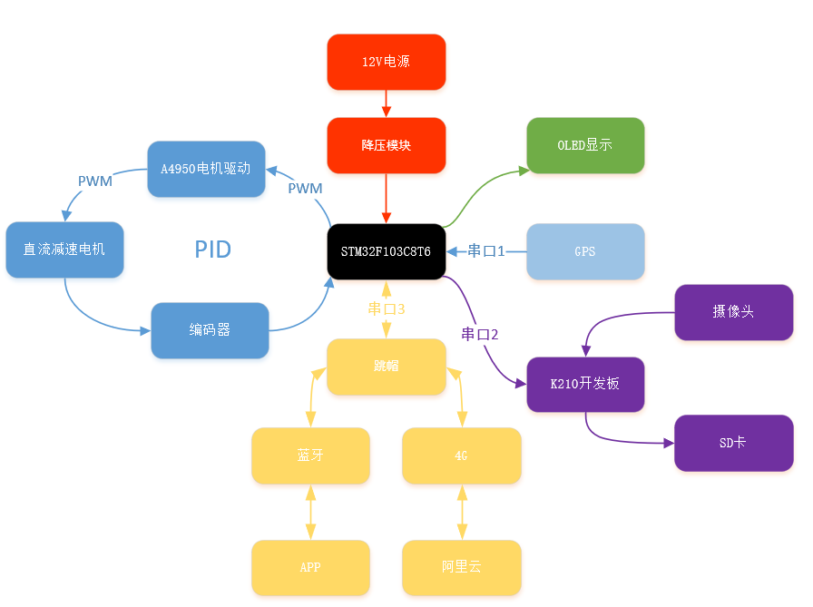

图2.2 系统总体架构

通过以上系统总体架构的设计，并结合各种硬件和软件模块，实现了巡检车硬件的高效运行和多功能扩展。该系统可以为高速公路巡检工作提供一种高效、自动化的解决方案，具备广阔的实际应用前景。

# 3 运动控制模块设计

## 3.1 PWM控制电机

小车底部有一个万向轮作为从动轮，两个直流电机驱动的轮子作为驱动轮。电机的驱动电源是通过12V-5V降压模块来提供的，该模块可以将12V的电源电压降压到5V，作为VCC电源供给A4950模块和其他模块使用。A4950驱动模块具有高效率，大电流输出，过温保护等特点，能够有效地驱动电机运转。同时，它还具有方向控制和PWM输出功能，可以通过改变输入信号的电平，控制电机的转向；输出PWM信号，控制小车速度。小车的运动主要通过控制两个直流电机的旋转方向和速度来实现，所以，使用A4950将微控制器的信号转换为电机所需的电压和电流，从而驱动两个直流电机。

下面先介绍一下PWM和高低电平控制轮子旋转的原理：

PWM，即脉冲宽度调制，是一种可以改变占空比的方形波信号，占空比是指PWM信号中高电平时间占整个周期的百分比。在本设计中，微控制器通过改变PWM信号的占空比，可以改变电机的平均电压，从而改变电机的转速。

在本设计中，PWM信号是通过STM32的定时器功能来生成的。通过编程设置定时器的计数值和比较值，可以产生不同占空比的PWM信号。同时，微控制器还可以通过编程，改变PWM信号的频率，从而实现对电机转速的精确控制。PA11-TIM1_CH4 定时器PWM模式输出PWMA到AIN2，PA8-TIM1_CH1 定时器PWM模式输出PWMB到BIN2 。而高低电平由PB13-GPIO输出到AIN1，PB3-GPIO输出到BIN1。以下为A轮的PWM控制示例图。

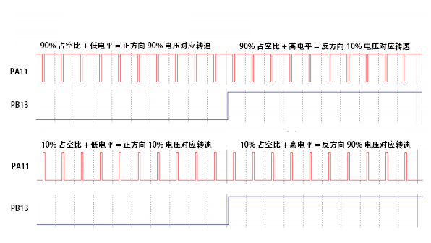

图3.1 PWM和电平信号控制小车运动

从图中可以清楚看到如何通过调节占空比和改变电平来控制小车的速度和行驶方向。STM32输出的信号要通过A4950模块才能控制电机，所以接下来介绍一下A4950模块。

A4950电机驱动模块在高速公路巡检系统中的主要作用是控制巡检小车上的两个JGA25-370直流减速电机的运行。其具体工作原理是：接收来自STM32的PWM信号，并将其转化为能够控制电机转动的电流。模块中的H桥电路可以根据输入的高低电平信号改变电流的方向，从而改变电机的转向。通过改变PWM信号的占空比，可以改变通过电机的电流大小，从而改变电机的转速。通过调整两个电机的转速和转向，可以实现巡检小车的前进、后退、左转、右转以及原地旋转等动作。同时，A4950模块还具有过温保护和过流保护功能，可以有效保护电机和驱动器，提高系统的稳定性和安全性。下面是A4950模块的实物和引脚功能图。

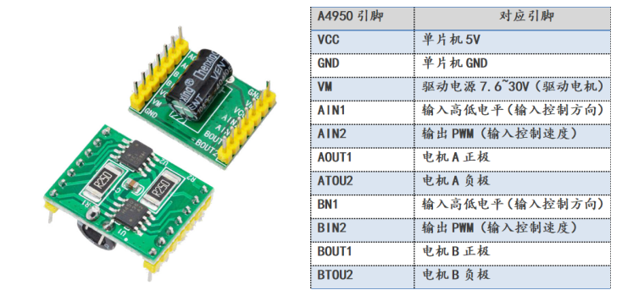

图3.2 A4950模块和其引脚作用

## 3.2 编码器测速

编码器在高速公路巡检车系统中的主要作用是通过测量小车轮子的转速，获取小车的实时速度、总里程以及为PID控制提供反馈值。在本设计中，我们将光电编码器安装在小车的驱动轮上，通过检测驱动轮的转速来测量小车的行驶速度。

编码器的计数工作原理是：编码器主要由光电发射器、编码盘和光电接收器三部分组成。编码盘上分布着规则的透明和不透明区域，当编码盘随电机轴旋转时，每转动一定角度，编码器内部的光电传感器会检测到光栅盘上的黑白条纹的变化并产生一次脉冲。通过在单位时间内计数这些脉冲，就可以得知单位时间内轮子转动的角度，从而计算出轮子的转速，也就是小车的实际速度。同时，通过累计脉冲数量，可以计算出轮子转动的总角度，进而计算出小车行驶的总里程。

为了能够同时测量旋转速度和方向，我们使用的是两相位编码器。两相位编码器有两个光电接收器，它们分别接收到的脉冲信号相位差90度。这两个脉冲信号的相位关系不仅可以用来计数，还可以用来判断旋转方向。当一相位脉冲信号在前，另一相位脉冲信号在后，说明编码盘正向旋转；反之则说明编码盘反向旋转。通过这种方式，我们就可以实时获得小车的运动速度、运行总里程，同时为下一小节的PID控制提供反馈值。

编码器的计数工作通常由微控制器完成，微控制器接收到脉冲信号后，通过内部的计数器对脉冲进行计数，并通过软件算法将计数结果转化为小车的速度和里程等信息，显示在OLED等模块上。

轮子转一圈的产生的脉冲数量和减速比、编码器线程和倍频有关。根据下面的示意图可以知道轮子转一圈产生的脉冲数量的计算公式。

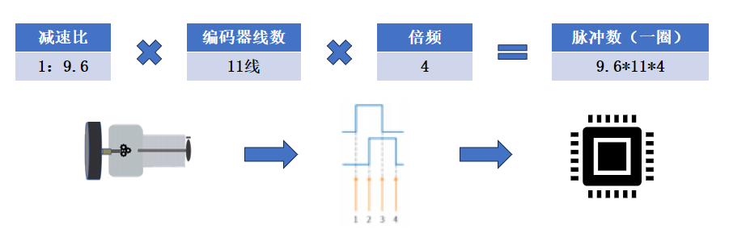

图3.3 轮子旋转一圈的脉冲数量

通过对编码器输出信号的处理，我们可以得到以下信息：

1. 实时速度：编码器的脉冲频率与驱动轮的转速成正比，因此通过计算单位时间内编码器输出的脉冲次数，经过换算即可得到小车的实时速度，而且通过两个相位差90度的脉冲信号可以分辨出前后方向。

2. 总里程：编码器每输出一个脉冲，就表示驱动轮转过一个单位距离。因此，通过累计脉冲次数就可以得到驱动轮的总转动距离，进而计算出小车的总行驶距离。

3. PID控制的反馈值：编码器测得的实时速度可以作为PID控制的反馈值。PID控制器通过比较设定值和反馈值，调整PWM信号的占空比，从而控制电机的转速，使小车的实际速度接近设定速度。

通过编码器测速，我们可以更准确地控制小车的运动状态，提高小车的行驶精度和稳定性，满足高速公路巡检的需求。

## 3.3 PID控制算法设计与调试

虽然通过PWM信号可以实现对电机转速的基本控制，但是在实际运行中，由于各种因素的影响，电机的实际转速往往会与设定值存在一定的偏差。为了解决这个问题，本设计采用了PID控制算法来进行闭环控制。

PID控制器是一种常用的反馈控制器，它通过比较设定值与实际值的差，对输入量进行调节，以减小偏离程度。PID控制算法由三个参数：比例控制的参数P，积分控制的数I，微分控制的参数D组成。

1. 比例控制：比例控制是对偏差的直接调节，调节强度与偏差成正比，可以快速减小系统的偏差，使系统快速靠近设定值。

2. 积分控制：积分控制是对偏差的累积进行调节，通过积分消除偏差，可以消除系统的静差，使系统更准确地达到设定值。

3. 微分控制：微分控制是对偏差的变化率进行调节，预测偏差的发展趋势，可以提前调节，减小系统的超调量，使系统更快地稳定下来。

在小车的运动控制中，我们通过PID控制算法控制电机的转速，以达到预设的小车速度。实时速度通过编码器测量得到，并作为反馈值输入PID控制器。PID控制器计算得到PWM信号的占空比，用于控制电机的转速。

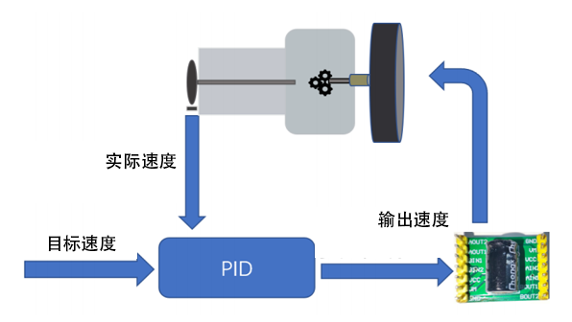

图3.4 PID闭环控制

由于巡检车需要在各种路况下稳定行驶，并能准确执行命令，因此PID控制器的参数设置十分重要。PID控制算法的设计与调试是一个需要实践检验、细致调整的过程。

通过小车上的测试端口，连接到电脑端的匿名上位器，可以实时地观察到小车的输出波形和控制效果。这种设计方案能够直观地看到PID控制算法的执行情况，并根据观察结果，不断调整PID控制器的参数。

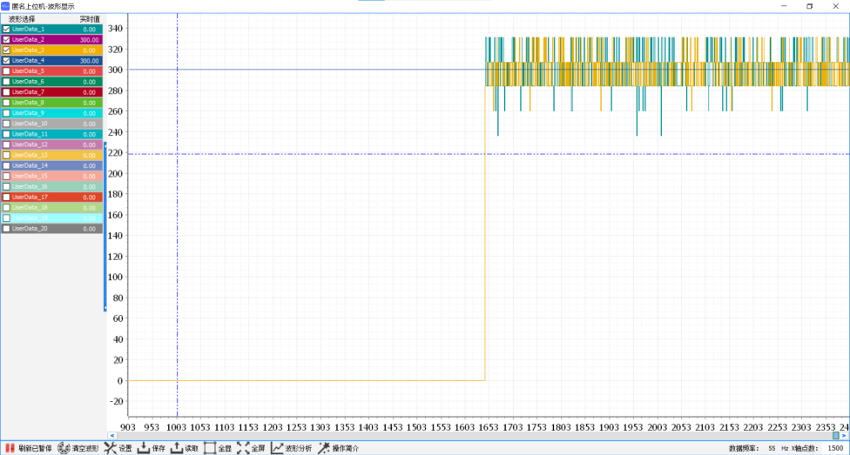

图3.5 轮子旋转的输出波形

总的来说，PID控制算法对于巡检车的运动控制具有重要作用。通过PID控制算法设计与调试，的运动控制实现闭环，能够在地面上稳定行驶，并准确执行命令，满足了公路巡检的需求。未来可以继续优化控制算法，进一步提升巡检车的性能。

# 4 图像识别和实时定位设计

## 4.1 搭建K210模块运行环境

在选择硬件模块时，我们优先考虑了功能性和易用性。基于此，我们选择了K210作为我们的摄像头模块。K210是一款具有高性能和高集成度的神经网络处理器,它集成了双核RISC-V 64位处理器，功耗仅为0.3W，典型设备功耗1W，算力1TOPS，其核心神经网络加速器KPU可以本地高效处理图像识别与分类任务，支持图像大小最高可达64x368像素的实时物体检测，且编程灵活，对用户友好。K210摄像头模块的高性能和易用性使其成为了高速公路巡检车的理想选择。

在配置K210摄像头模块时，需要使用到MaixPy环境，MaixPy是一个在K210上运行的MicroPython环境，它使得用户可以通过Python语言进行K210的开发，大大简化了开发过程。MaixPy的主要特点有：操作简单易懂，可互动式编程，有硬件抽象层和丰富的库函数。

在进行K210设备的开发之前，需要首先烧录MaixPy固件，这是因为固件中包含了操作系统、运行环境以及各种硬件驱动，为K210设备的运行提供了基础支持。K210设备在出厂时并未预装固件，因此需要手动烧录。

此时KFlash_GUI作为一款专门用于烧录K210固件的图形化工具，KFlash_GUI的图形化界面使得操作直观便捷，只需点击相应的按钮，即可完成对固件的选择以及烧录。本系统的开发板型号选择的是Maix Bit，在安装好串口驱动后，选择对应的固件版本maixpy v0.6.2 84 ，使用KFlash_GUI软件将固件烧录到K210设备。

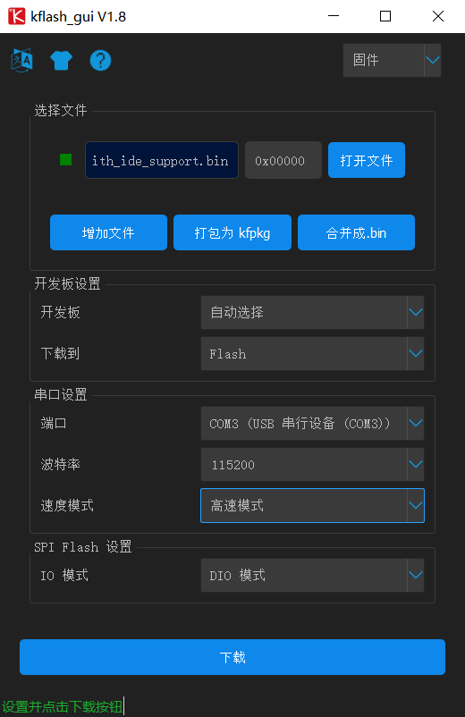

图4.1 KFlash_GUI界面

固件安装成功后，需要使用MicroPython IDE进行编程，MicroPython IDE是一个用于开发和运行MicroPython代码的集成开发环境，MicroPython是一种针对微控制器和嵌入式系统的Python编程语言。MicroPython IDE的主要优点包括：支持多种语言，编辑功能丰富，程序实时运行，系统兼容性强。用户可以直接在IDE中输入Python代码，通过mpfshell lite将编写好的MicroPython脚本文件上传到K210设备。最后，K210设备会根据上传的代码进行运行，用户可以在中看到运行结果。

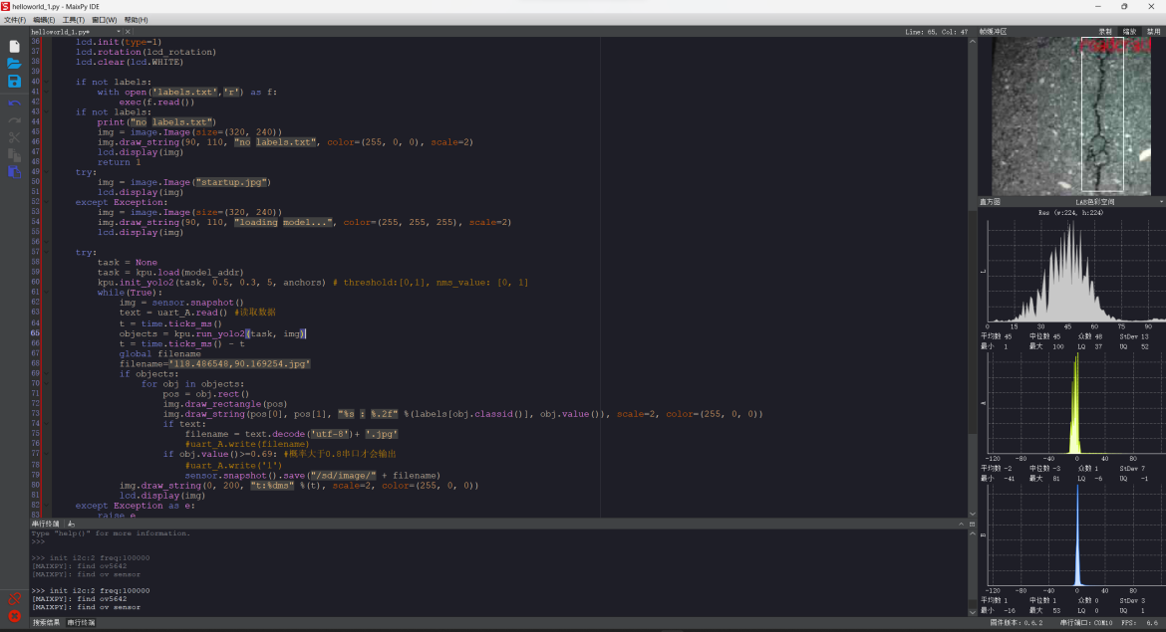

图4.2 MicroPython IDE界面

总的来说，MaixPy为K210的开发者提供了一个简洁、高效的开发环境，大大提高了开发效率。在配置过程中，关于摄像头和屏幕的各项参数，例如分辨率、帧率、色彩模式等，都需要精心调整，以满足高速公路巡检车的需求。

## 4.2 裂缝图像识别模型训练与应用

在高速公路巡检车中，图像识别技术是非常关键的一环。本系统采用深度学习模型来进行路面裂缝的检测与识别。这部分工作主要包括裂缝图像数据的收集与标注，模型的训练与优化，以及模型在K210上的部署与应用。

### 4.2.1 裂缝图像数据的收集与标注

在进行模型训练之前，我们需要收集大量的裂缝图像数据，并对这些图像数据进行标注。实现从网络上下载公开的裂缝图像数据集，然后对数据集中的图片进行挑选，放入创建名为input_images的输入文件夹中保存。由于摄像头拍摄的画面只支持224*224，所以要对挑选后的图片用Python进行调整大小。运行编写好的resize_images.py脚本，该程序会将输入文件夹中的所有图像的大小调整为224*224像素，并保存到resized_images输出文件夹中，图像的收集完成，接下来进行图像标注。

裂缝标注是图像识别任务中的一项重要工作，通过人工将图像中的裂缝进行准确的标注，以便后续的图像识别模型可以准确地识别出裂缝。LabelImg是一款开源的图像标注工具，它可以帮助我们快速地完成裂缝标注的工作。

打开LabelImg软件，点击"Open Dir"按钮，选择刚才处理好的输出文件夹resized_images。此时，LabelImg会自动加载该文件夹中的所有图像，点击"Create RectBox"按钮，然后在图像上用鼠标拖拽一个矩形框，包围住裂缝部分。在拖拽完成后，LabelImg会弹出一个输入标签名的对话框，这里将标签名取为roadcrack。在完成了一张图像的标注后，点击"Save"按钮保存标注结果。LabelImg会将标注结果保存为XML格式的文件，该文件记录了每个标注框的位置和大小，以及对应的标签名。然后，可以点击"Next Image"按钮，切换到下一张图像，继续进行标注。点击需要删除的标注框，按"Delete"按钮，然后点击"OK"按钮就可以删除。

通过LabelImg进行裂缝标注，可以获得大量的带有裂缝标注的图像，这些图像可以用于训练图像识别模型，提高模型的识别准确度。

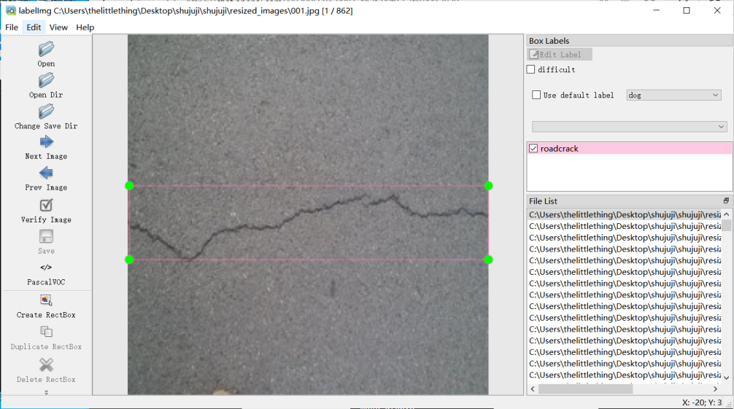

图4.3 LabelImg标注界面

### 4.2.2 图像识别模型训练

训练与优化模型是机器学习设计中的关键环节。本设计中使用的训练模型为Yolo2，整个过程使用MX_Yolo-v3软件来完成。此外，选择MobileNet作为网络框架，确保在达到检测精度的同时，尽可能降低模型的复杂度和计算量。这些工具和模型能够适应K210微处理器的硬件限制，在使用上具有优势。在众多的深度学习模型中，选择Yolo2作为K210的模型的主要原因是，Yolo2模型的结构相对简单，模型小，资源消耗少，计算需求低，适合在资源有限的设备上运行。而且，相较于其它目标检测算法，Yolo2的预测速度非常快，可以实时进行目标检测，满足K210在实际应用中的实时性需求。

尽管Yolo2的模型相对简单，但其目标检测的精度仍然非常高。这使得K210能够在保证运行速度和资源消耗的同时，仍然能得到较好的目标检测效果。最后，Yolo2官方推荐使用的训练模型，有大量的开源实现，可以从中获取帮助和启发，提高开发效率。

MobileNet是由Google团队提出的一种轻量级的深度神经网络，它特别适合用于边缘设备上的计算机视觉任务。MobileNet通过引入深度可分离的卷积来大幅度减少网络参数和计算量，使得在保证良好性能的同时，模型的大小和运行速度得到了显著的优化。

Mx_Yolo-v3是由国人开发的一款训练软件，v3的意思是该版本为3.0版本。支持CPU和GPU的混合计算，这使得训练过程可以更加高效。MX_Yolo-v3还提供了友好的交互界面，用户只要在主界面填写训练网络，图片地址，标签地址，参数等信息，就模型可以开始训练，模型训练结束后在“模型文件”文件夹中会生成训练好的两个模型文件yolov2.h5和yolov2.tflite。接下来点击“测试模型”按钮，选择yolov2.h5模型文件，Mx-yolov2将会把测试结果显示出来，可以观察训练结果是否达到要求。

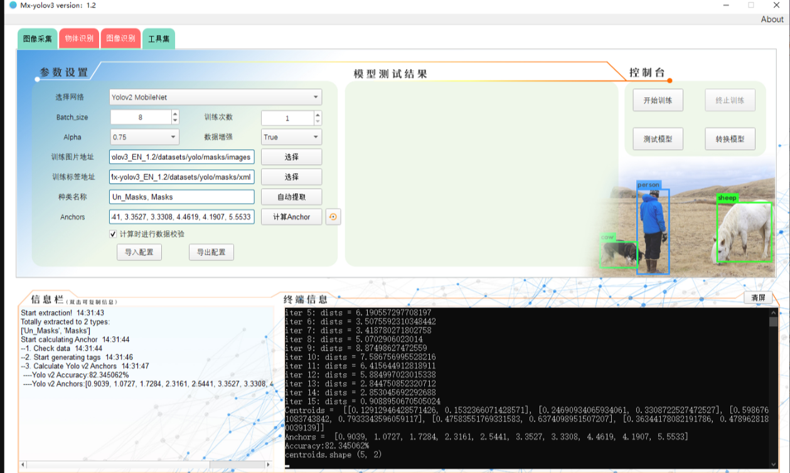

图4.4 Mx_Yolo-v3界面

训练好的的模型，其格式是.tflite，这种格式的模型不能直接在K210上运行。因此，我们需要使用nncase工具对模型进行格式转换，将其转换为K210可以识别的kmodel格式。nncase工具会自动对模型进行一些必要的转换和优化，以适应K210的硬件特性。

模型转换完成后，接下来就可以部署到K210上。

通过以上步骤，本设计得到了一个可以在K210上实时进行道路裂缝检测的模型，为后续的硬件实现打下了基础。

### 4.2.3 模型在K210上的部署与应用

要实现训练模型在K210上的部署与应用，需要编写一个在MaixPy环境下运行的Python脚本，该脚本要实现的主要功能是：通过摄像头获取图像，并使用预训练的模型进行道路裂缝识别，下面将详细介绍如何编写该脚本。

首先，导入了一些必要的库：sensor, image, lcd, time,image ：这些库主要用于图像获取、处理和显示等功能。KPU as kpu：这个库提供了对K210处理器上的神经网络处理单元（KPU）的操作，可以用来加载模型和执行图像识别任务。gc, sys：这两个库用于垃圾回收和系统操作。UART ：这个库提供了串口通信的功能。fpioa_manager ：这个库提供了对K210处理器上的FPIOA的管理。

然后，对UART进行了初始化，注册了9和10两个引脚分别用于UART的发送和接收。然后选择K210上的UART1作为通信接口，设置串口波特率为115200，每次传输的数据位数为8位，停止位的长度为1 ，不使用奇偶校验位。将接收超时时间设定为1000 ，即timeout=1000，单位是毫秒，如果在这个时间内没有收到数据，那么串口接收函数就会返回。同时设定接收缓冲区的长度read_buf_len=4096 ，当接收到的数据达到这个长度时，就会触发接收中断。到此UART1串口的初始化完成，之后的数据就可以通过这个串口进行发送和接收了。

接着，定义几个关键的全局变量，这些变量将用于后续的图像识别任务，分别是input_size，labels和anchors。

input_size = (224, 224) 这个变量定义了输入图片的尺寸，也就是摄像头模块K210所拍摄的图片经过处理后的尺寸，也就是224x224的图片。

labels = ['roadcrack']定义需要识别的目标标签。在这个设计中，目标是识别道路裂缝，与之前图片标注的名称一致，设置为roadcrack。

anchors = [1.88, 6.84, 1.94, 1.94, 6.84, 2.0, 0.97, 5.09, 3.66, 2.06]用于定义在YOLOv2算法中使用的anchors参数，也就是锚点。在目标检测算法中，锚点是预测边界框的一种方式。它们是在整个图像中预定义的特定数量的边界框，用于预测目标对象可能出现的位置和大小。这个变量定义的值是在模型训练过程中，根据训练数据集确定的。

然后，定义lcd_show_except函数，它的作用是当程序出现错误时，在LCD上显示错误信息。

定义main函数，其主要作用是在无限循环中对每一帧图像进行裂缝检测，并将检测结果显示在LCD屏幕上，如果发现裂缝，还会将对应的图像保存到SD卡。

首先初始化摄像头和LCD显示屏，使用sensor库函数初始化摄像头，并设置摄像头的参数。使用lcd库函数初始化LCD显示屏，并设置显示屏的参数。

接着，程序尝试加载预训练的模型。模型的路径是通过model_addr变量指定的，也就是存放训练模型的地址。一旦模型被成功加载，程序就会利用kpu库的函数，将这个模型初始化为YOLOv2模型。

然后，初始化完成，程序进入一个无限循环。程序都会利用sensor库的snapshot()函数，从摄像头获取一张照片，并将其保存到img这个变量中。同时，程序还会从uart_A读取数据，也就是经纬度，并将其保存到text这个变量中，记录当前的时间。接着，使用已经初始化好的YOLOv2模型对当前帧图像进行裂缝检测，检测结果将被保存在objects变量中。然后，计算裂缝检测所花费的时间。接下来，判断检测结果是否为空，如果不为空，说明检测到了裂缝。对于检测到的每一个裂缝，将其边界框画在图像上，并在边界框旁边显示裂缝的类别和检测概率。如果检测到的裂缝的概率大于0.8，那么就将当前帧图像保存到SD卡的"sd/image/"目录下，文件名为text，即从串口读取到的经纬度数据，完成图片和对应经纬度的绑定。如果在这个过程中出现任何异常，那么就将异常抛出，并在LCD屏幕上显示相应的错误信息。无论程序是否正常结束，最后都会清理YOLOv2模型，以释放占用的内存资源。

最后，测试代码，使用 MaixPy IDE 上传脚本到开发板将模型烧录到K210设备上。

调试摄像头位置，使其能拍出清晰的照片。实现对实时捕获的图像进行裂缝识别，将识别结果实时显示在OLED屏幕上，同时绑定经纬度信息保存到SD卡，以便于后续的分析和处理。

## 4.3定位模块设计

对于巡检车这样的移动设备来说，定位功能是必不可少的。在本设计中，选择GT-U8作为GPS模块.GT-U8是一款小巧、低功耗的GPS模块，具有可靠的的接收性能，定位精度达2.5m。模块通过内部的接口电路，将接收到的卫星GPS信号转换成可直接使用的位置和时间信息，GPS模块的工作流程为： GPS模块启动并开始接收来自卫星的GPS信号。然后，通过其内部电路将接收到的GPS信号解调和解码，获取其中包含的位置和时间信息。最后，GPS模块将这些信息通过串口以NMEA 0183协议的形式发送出来。

基于上述GPS模块的工作原理，在Keil5上的程序设计思路如下：

首先，将STM32的USART1分配给GPS模块使用，当STM32的串口接收到GPS模块发出的NMEA 0183协议数据，然后将其保存到Save_Data.GPS_Buffer字符串中。当Save_Data.isGetData标志位为真时，表示我们已经成功接收到了一条完整的NMEA数据。

接着调用parseGpsBuffer()函数对接收到的NMEA数据进行解析。该函数首先使用strstr()函数寻找数据中的","字符，这是NMEA数据中各个字段之间的分隔符。然后，使用memcpy()函数将分隔符之间的数据复制到Save_Data结构体的相应字段中。

在解析过程中，如果发现数据格式有误，例如无法找到","分隔符，那么就会调用errorLog()函数输出错误信息。解析完所有的字段后，系统就可以得到了UTC时间、纬度、经度等信息。在这个过程中，还要检查数据的有效性，只有当数据有效时，才能将其保存到Save_Data结构体中。

最后，调用printGpsBuffer()函数将解析出的信息转换为可读格式并输出。这个函数中首先使用atof()函数将纬度和经度信息从字符串转换为浮点数，然后进行了一些计算，最后将计算结果以及其他的信息打印出来。

定位模块设计流程包括接收GPS数据、解析数据和打印数据三个主要步骤，通过这三个步骤，可以实现对巡检车位置的实时定位。

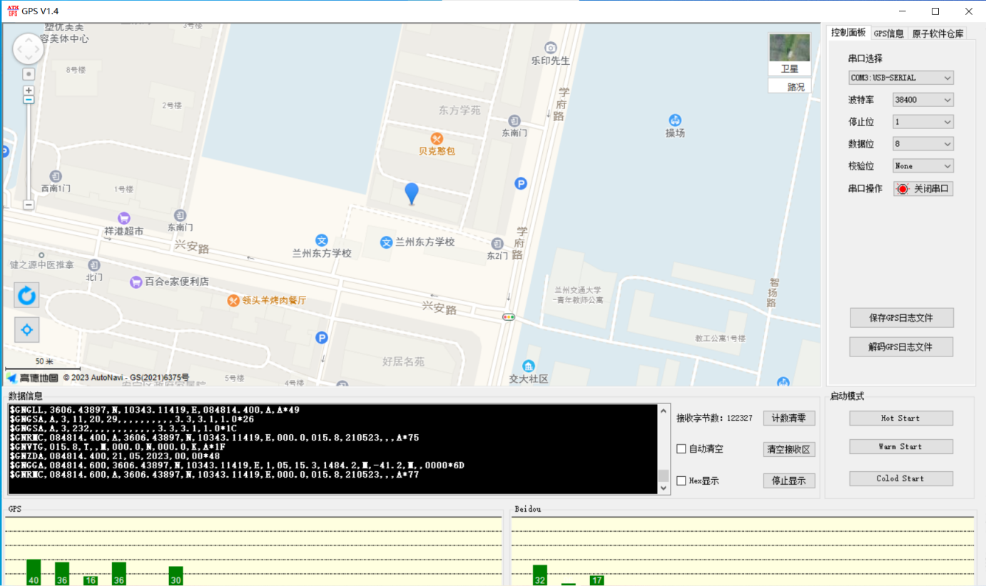

图4.5 测试GPS定位

# 5 数据传输与存储设计

数据传输与存储模块是高速公路巡检车的通信保障，它提供了数据的接收、传输和存储功能，以确保巡检车的正常运行和有效控制。

在数据传输部分，采用了两种方式来满足不同的控制需求。首先，蓝牙模块HC-05被用于实现近距离的巡检车控制，通过与手机APP的连接，可以实现对巡检车的前后左右和停止等基本操作的控制，同时还可以调整巡检车的运行速度。此外，蓝牙模块还能将巡检车的运动状态、速度、总里程等基本信息实时反馈到APP上，为用户提供直观的运行状态信息。

然而，在一些需要远程控制的场景中，蓝牙的传输距离有限，这时我们选择了4G模块进行数据传输。通过阿里云的服务，我们可以实现对巡检车的远程控制，并接收巡检车发送的实时位置和运动信息。这种设计不仅拓宽了巡检车的应用场景，还提供了更为强大和便捷的控制方式。

本设计中，分配USART3为通信串口，由于STM32的串口资源有限，所以蓝牙和4G共用串口，通过跳帽选择通信方式。

在数据存储部分，由于无线传输大量图片数据的难度较大且成本较高，且巡检完的路面状况短时间内不会发生大的改变，所以本设计选择以SD卡进行本地存储的方式存储路面数据。巡检车在进行巡检任务时，会通过摄像头K210模块捕获道路表面的图片，并将图片和对应的GPS定位信息一同存储在SD卡中，每张图片的图片名就是它对应的经纬度信息。在巡检任务完成后，我们只需要将SD卡接入电脑端，即可进行数据的读取、分析和展示。

这种数据传输与存储模块的设计，兼顾了数据传输的实时性和数据存储的稳定性，同时也满足了近距离控制和远程控制的需求，为高速公路巡检车提供了坚实的数据支持。

## 5.1 蓝牙数据传输

蓝牙数据传输是巡检车近距离控制和信息反馈的重要手段，在本设计中，蓝牙模块型号选择为HC-05。调试的顺序为：1.单片机的串口2.蓝牙模块3.串口和蓝牙一起联调。

1. 单片机的串口

先打开串口三的全局中断，然后在usart.c 中实现串口中断回调函数，在中断回调函数中编写遥控命令控制逻辑，如if(g_ucUsart3ReceiveData == 'A') motorPidSetSpeed(1,1)表示串口三接收到"A"就执行前进运动，同时把小车转速等信息通过串口三输出。

程序编译完成后，使用DAP连接STM32和测试串口三，实现电脑端发送信息给STM32,同时从串口三接收信息。在软件中发送相应的指令，控制小车的前进、后退、停止、左转、右转、加速和减速，同时在串口助手中观察小车的运动状态和输出信息。

2. 蓝牙模块调试

先使用DAP连接蓝牙模块和电脑。 按住蓝牙模块上的按键，然后连接电脑。等待几秒钟，蓝牙模块的小灯会慢闪，表示进入AT模式。打开串口助手，蓝牙模块初始波特率设置38400。通信需要的波特率为115200，所以需要在中发送设置指令"AT+UART=115200,0,0"，如果收到"OK"则代表波特率设置成功。打开手机APP，并通过蓝牙连接到小车。在APP中发送指令代码，在串口助手观察蓝牙模块的数据传输情况，然后通过串口助手发送信息，观察APP是否可以接收到。

3. 串口和蓝牙联调

将蓝牙模块插入到巡检车的PCB上，打开手机APP，并通过蓝牙连接到巡检车，发送指令控制小车的运动，观察小车轮子的转动情况。同时观察APP上是否接收到小车的运动状态信息。

通过以上调试步骤，可以逐步验证巡检车的蓝牙控制和数据传输功能是否正常工作，并通过串口观察和记录相关的数据信息，以便进行后续的分析和调整。

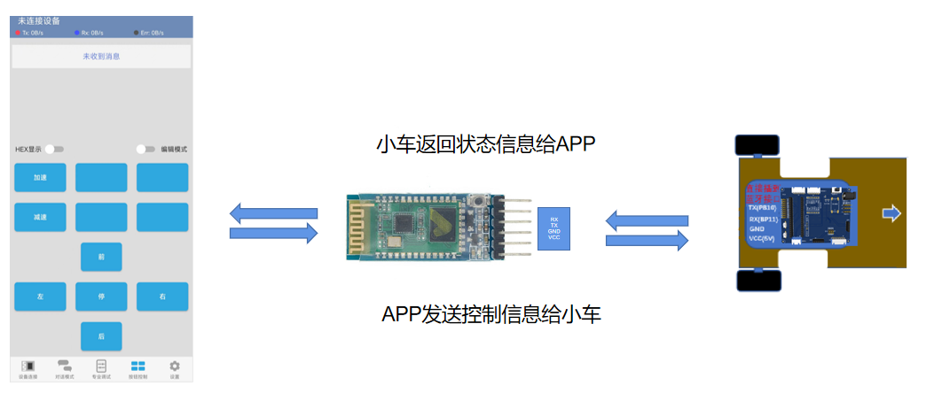

图5.1 蓝牙数据传输

## 5.2 4G数据传输

在巡检小车中，4G数据传输模块被用于实现远距离的小车控制。本设计中，使用阿里云平台连接4G模块，它允许用户通过阿里云控制小车，并接收来自阿里云的信息。

使用阿里云连接4G主要是为了解决巡检小车在远距离控制和数据传输过程中遇到的一些问题，并提供更可靠和稳定的通信环境。以下是一些原因解释：

IP地址固定：在移动网络中，4G网络使用的是动态IP地址分配，由于IPv4地址资源有限，无法为每个连接到4G网络的设备分配唯一的固定IP地址。通过采用动态IP地址分配，运营商可以更有效地管理和分配可用的IP地址，以满足大量设备的需求。但这意味着每次连接网络时，巡检小车可能会分配不同的IP地址。这对于进行远程控制和数据传输是不方便的，因为需要知道小车的准确位置以进行通信。通过使用阿里云，可以为巡检小车创建一个固定的设备证书，使该设备在阿里云平台上具有唯一的标识符。这样，无论巡检小车的IP地址如何变化，仍然可以通过阿里云平台上的设备标识符来识别和控制小车。

通信稳定性：移动网络通信可能受到信号强度、网络拥堵等因素的影响，导致连接不稳定或中断。阿里云提供的物联网平台具有高可靠性和稳定性，能够在网络异常的情况下保持持续的通信。阿里云物联网平台提供了MQTT网络通信机制可以确保数据的可靠传输和及时响应。

数据安全性：阿里云物联网平台提供了严格的安全机制来保护巡检小车与云平台之间的数据传输。通过身份验证、加密和访问控制等措施，阿里云确保只有经过授权的用户才能访问和控制巡检小车，并保护数据的机密性和完整性。

综上所述，使用阿里云连接4G可以解决IP地址变化、通信稳定性和数据安全性等问题，提供可靠和安全的远程控制和数据传输环境，使巡检小车能够在远距离进行操作和监控。

以下是4G数据传输的调试流程：

1. 阿里云配置： 在阿里云物联网平台上创建一个产品和设备。并获取设备证书，设备证书由设备的ProductKey、DeviceName和DeviceSecret组成，是设备与物联网平台进行通信的重要身份认证。

2. 代码配置：在巡检小车的代码中，引入相应的4G模块驱动库和相关的头文件。

在代码中配置4G模块的串口和波特率，并初始化串口通信。使用设备证书进行设备认证和连接阿里云平台。配置消息回调函数，用于接收从阿里云平台发送的消息。接收的运动控制指令和蓝牙一样，如'A'表示前进。同时发送小车的实时位置和运动状态信息给阿里云平台。

3. 串口调试：使用DAP连接4G模块和电脑，打开串口助手，设置正确的波特率和串口号。在串口助手中发送AT指令，检查4G模块的串口通信是否正常，这一步和蓝牙初始化差不多。然后设置4G模块的APN和其他相关参数，以确保其连接到阿里云服务器。最后发送AT指令进行联网测试，确保4G模块能够连接到互联网。

4. 运行和调试：确保4G模块已正确连接到巡检小车的硬件系统中，将巡检小车上电，检查4G模块是否已联上网。成功后，打开阿里云控制台，找到创建的设备。在控制台上发送指令，控制巡检小车的运动。观察小车的运动和接收到的指令。检查阿里云平台上接收到的小车实时位置和其他信息。

通过以上调试流程，可以保证巡检小车与阿里云平台之间的4G数据传输正常工作，并能够实现远程控制和数据传输的功能。

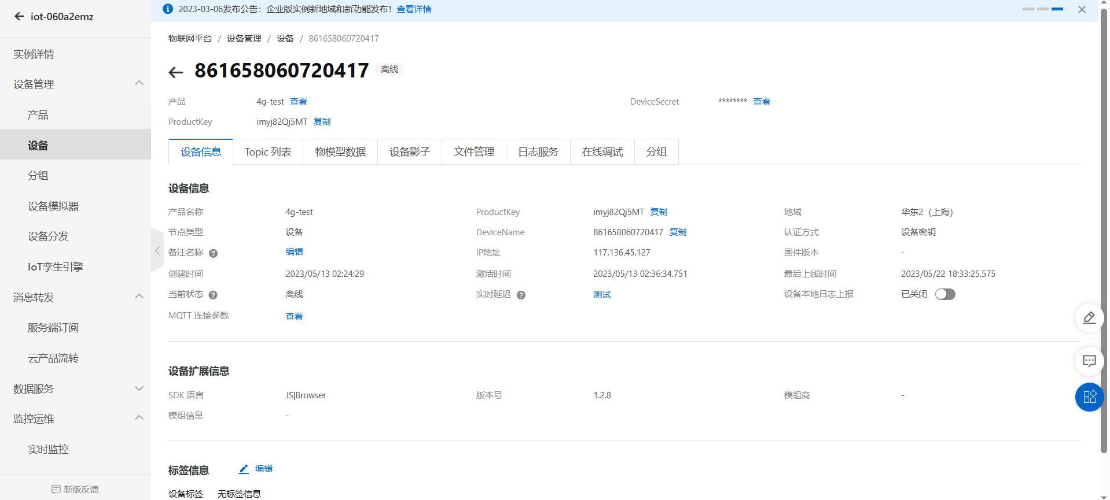

图5.2 设备信息界面

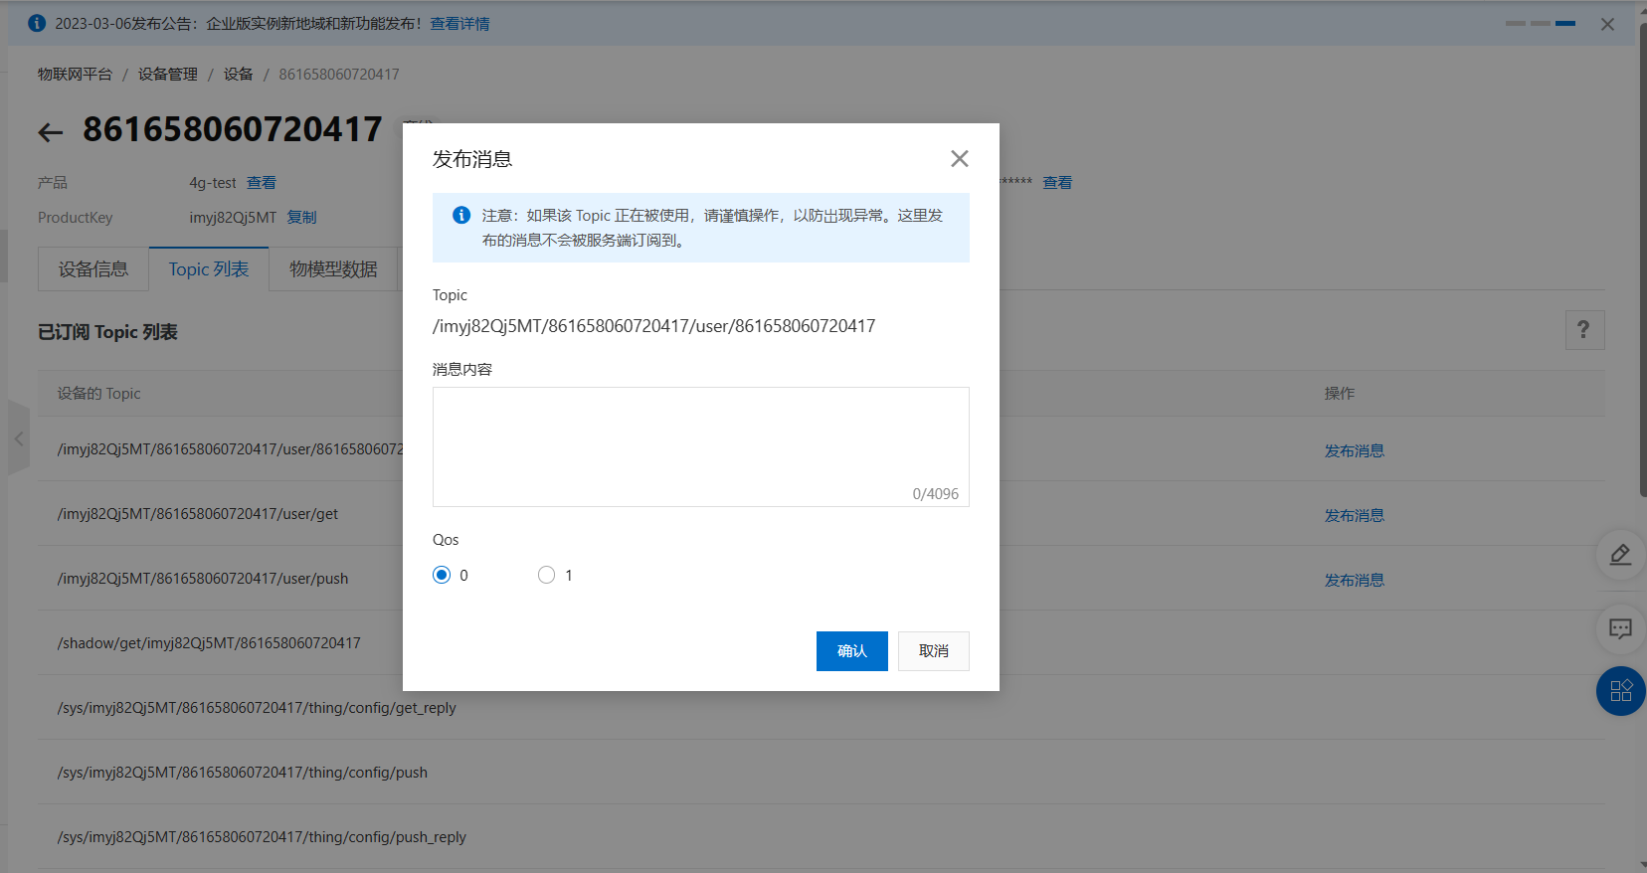

图5.3 信息发送界面

## 5.3 SD卡数据存储

在本设计中，巡检小车使用的K210开发板Maix Bit版本，这款开发板上自带SD卡槽，可以用于存储从摄像头获取的道路裂缝图像识别数据并与GPS模块提供的定位数据通过图片名的方式进行绑定。SD卡提供了可靠和可扩展的存储解决方案，能够满足数据存储的需求。

为了实现SD卡数据存储功能，首先把SD卡插入电脑端，新建一个名为"image"的文件夹用于存放图像识别完的道路裂缝图片。然后将SD卡插入K210开发板上，确保SD卡的插入方向正确，并与K210开发板良好连接。在4.2.3 小节中详细介绍程序如何把摄像头拍摄到的照片经过图像识别后存到SD卡中，而且图片命名方式为对应经纬度。

在数据存储过程中，还需要定时清理SD卡的，以免发生存储空间不足的情况。最后在电脑端进行数据处理和显示，要把SD卡里的信息存到数据库里，根据存储的图片格式和数据结构，将图片和其定位信息读取出来，并进行后续的处理和显示。

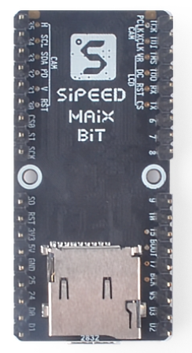

图5.2 Maix Bit背后的SD卡槽

# 6系统集成与测试

## 6.1系统集成

在巡检小车的开发过程中，各个硬件模块和软件模块都需要进行集成，以确保整个系统能够正常运行。系统集成是将各个组成部分组合在一起，并进行相互之间的联调和测试，以实现预期的功能和性能。

1. 硬件集成

硬件集成主要包括将各个硬件模块通过PCB板连接在一起，并确保它们能够正常通信和协作。在巡检小车的设计中，需要将主控芯片、电机驱动、电源、GPS、显示屏、蓝牙、4G、摄像头等硬件模块进行连接和集成。确保每个硬件模块的电源供应和信号连接正确无误，以避免硬件故障和通信问题。

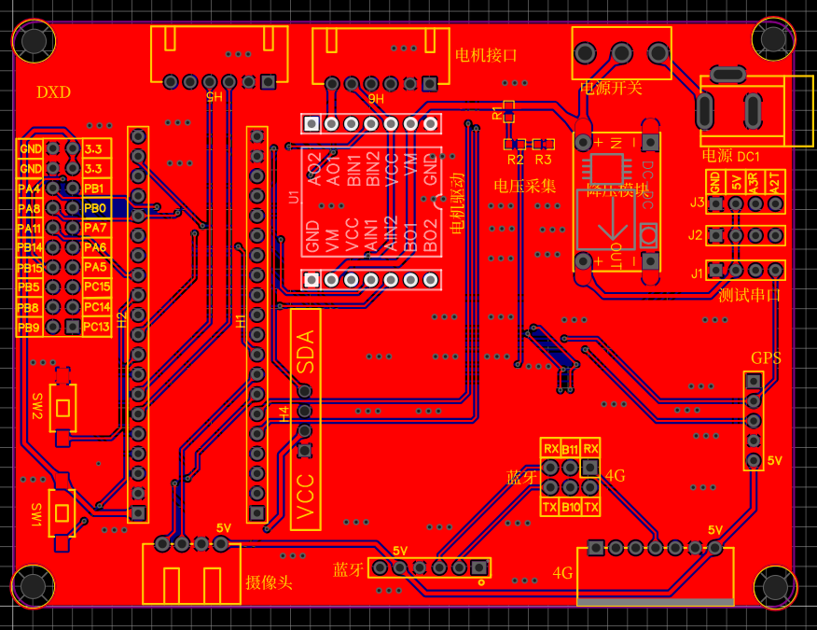

图6.1 PCB图

2. 软件集成

在软件集成方面，主要是通过编写代码来实现各个模块的功能，从而形成一个完整的系统。在巡检小车的设计中，首先使用STM32CubeMX对引脚进行分配并开启相应的中断定时器。然后，利用Keil5编程工具，采用模块化编程的方式，将每个功能单独建立为库函数，从而可以简洁的编写main函数，并方便后期调试。这样的软件设计方法不仅使代码结构清晰，易于维护，还提高了系统的可靠性和稳定性，最终实现整体系统的协调运行。

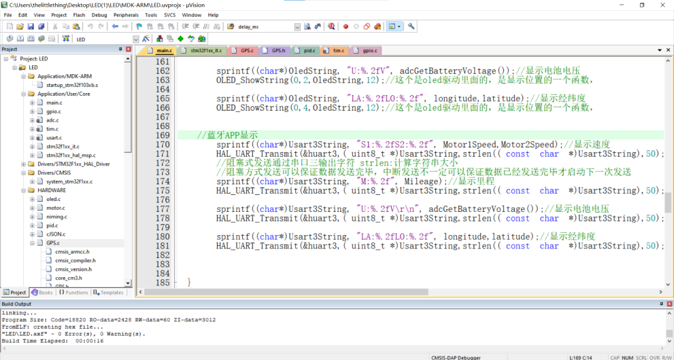

图6.2 Keil5编码

## 6.2系统功能测试

系统功能测试旨在验证巡检车硬件设计系统各个模块的功能是否正常工作，是否能够按照设计要求完成相应的任务。

1. 小车运动控制功能测试：验证通过PWM和PID控制算法是否能够实现对小车的运动控制，在小车接收指令后，完成前、后、左、右、停和加减速等操作，并在前进指令下行驶轨迹保持直线。

2. 显示屏模块功能测试：验证OLED显示屏是否能够准确地接收和显示来自主控芯片的数据，正常显示小车的速度、总里程等信息。

3. 蓝牙模块功能测试：验证HC-05蓝牙模块是否能够与手机APP成功连接，实现对小车运动的远程控制，并接收小车运动信息显示在APP上。

4. K210模块功能测试：验证K210开发板的摄像头模块是否能够拍摄道路裂缝图像，并能够使用预先训练好的图像识别模型对图像进行识别，把识别结果存到SD卡里

5. 4G模块功能测试：验证4G模块是否能够成功连接网络，并能够实现小车实时位置的传输和显示。

通过功能测试可以全面评估巡检车硬件设计系统的可靠性、稳定性和性能表现，并在测试结果的基础上进行必要的调整和优化，以实现系统的完善和改进。

# 结 论

中国是世界上高速公路发展最为迅速的国家之一，高速公路网络的建设取得了显著的成就。根据2022年底的数据，中国高速公路总里程已达到17.7万公里，占全球高速公路总里程的约1/4。与此同时，高速公路的养护问题也逐渐成为一个重要的议题，靠传统的人力维护路面，工作量大，效率低且成本高。为了解决这个问题，在结合当今技术发展的前提下，便有智能高速公路巡检系统的概念提出，高速公路巡检车便是该系统的核心组成。其主要任务是收集路面信息并进行病害分析，绑定精确定位信息，上传到后端平台，实现系统的信息收集任务。

本文介绍的高速公路巡检车硬件设计主要是实现设计概念的验证，通过搭建小车实现相应功能，为以后设计实现工程型巡检车打下基础。系统设计采用模块化设计方法，实现小车的多种功能，包括运动控制、图像识别、实时定位、数据传输和存储。这种设计方法具有清晰的设计流程和互不干扰的特点，方便模块的替换。例如，当将原有的定位模块替换为更高精度的定位模块时，不会对系统的其他部分产生影响。同时，整个系统是协调一致的，通过不断优化各个模块的功能和性能，提高了巡检车的整体效能。

本文的研究过程主要总结如下：

在功能层面上，小车可以在短距离蓝牙控制和远距离4G控制的情况下，实现基本运动，同时上传小车信息。在路面上通过摄像头拍摄照片，通过K210芯片识别裂缝，并绑定GPS给的定位信息。

在技术层面上，从模块使用，到代码编写，再到系统测试，介绍了设计该系统使用到的软硬件技术方案。主要介绍了PWM和PID控制小车电机，K210的图像识别、定位和数据传输，为后续系统实现打下基础。

在整体层面上，该系统按照技术设计思路，对各个模块的功能进行单独测试和验证，确保每个功能模块的可靠性和性能。随后，这些模块被整合到小车平台上，以实现小车的综合功能。通过整合，各个功能模块相互协调工作，共同完成巡检车的任务。整合功能涉及模块之间的数据传递和交互，确保系统在运行时能够稳定、高效地工作。

系统实现了对高速公路巡检车的硬件设计，并能够有效地实现小车的运动控制、数据传输和图像识别等功能。该系统为高速公路巡检工作提供了一种高效、自动化的解决方案，具有一定的实际应用价值。但在现实情况下，系统仍然存在一些问题，可以从以下几个方面改进：

在4G传输方面，由于图片数据量大等问题，所以采用了SD卡模块。但是如果要发展后期工程项目，系统就要支持无线图片传输功能，这将会大大方便智能化管理。而且现在的消息都只上传到了阿里云平台，如果后期融合进高速公路管理系统，需要搭建阿里云与后台的API，嵌入到系统中，完成功能融合。

在小车行驶方面，现在是依靠人控制小车行驶，如果要向自动化，智能化发展，需要加上按照规划路径自动行驶功能，这需要安装雷达系统和避障系统，且需要一个具有高精度的定位模块，可以判断小车的位置是否偏离路径。

在图像处理方面，目前只能识别裂缝信息，而且图片像素位224*224。当需要识别更多的路面病害和拍摄更高清的图片时。需要一个深度摄像头搭载高性能图形处理器，这是目前小车无法搭载的，无论是电源方面还是硬件资源，都无法满足要求。最好的办法是硬件的整体升级，系统框架可以采用本设计的思路。

# 参 考 文 献

1. 陈志清.浅谈实现精准定位和资产可视化的高速公路养护管理系统[J].海峡科学,2021,No.179(11):83-88.
2. 马利. 基于图像处理的路面裂缝检测系统设计[D].长安大学,2020.DOI:10.26976/d.cnki.gchau.2020.002303.
3. 高子平. 基于深度学习的公路路面裂缝图像识别技术研究[D].西南交通大学,2020.DOI:10.27414/d.cnki.gxnju.2020.000180.
4. 张艺. 基于STM32的监测系统中图像处理技术的研究与应用[D].湖北大学,2018.
5. 吴清云,陈凌轩,刘昕,曹宇,谢朋洋.BDS在陆地智能巡检无人车中的应用[J].全球定位系统,2022,47(04):64-72.
6. 卢晓琪. 基于数字图像的干线公路养管信息采集系统研究[D].长安大学,2013.
7. 王博,黄国潮,王征.无人快速综合道路检测车系统设计[J].汽车实用技术,2022,47(14):17-20.DOI:10.16638/j.cnki.1671-7988.2022.014.005.
8. 林杰,金明.智能化高速公路巡检养护管理系统关键技术与设计[J].公路,2020,65(04):339-344.
9. 周一超,赵佳辉.基于深度学习的高速公路无人巡检系统[J].机电一体化,2020,26(03):51-56.DOI:10.16413/j.cnki.issn.1007-080x.2020.03.008.
10. 李广.高速公路车路协同“5G+北斗高精度定位”模式初探[J].中国公路,2022(10):42-45.DOI:10.13468/j.cnki.chw.2022.10.008.
11. 孙超毅.高清视频技术在高速公路监控系统中的应用[J].通信电源技术,2019,36(06):74-75.DOI:10.19399/j.cnki.tpt.2019.06.028.
12. 胡娜.基于北斗的高速公路巡检定位系统研究[J].决策探索(中),2020(12):85-86.

# 致 谢

在完成本科学习的过程中，我有幸得到了许多人的帮助和支持，在此我要向他们表达我最诚挚的感谢。

首先，我要感谢兰州交通大学为我提供了良好的学习环境和丰富的学术资源。在校期间，我得到了许多优秀教师的悉心教导和指导，他们的教诲和引导使我在学术上取得了进步。同时，学校还提供了丰富多样的实践机会和实验设施，让我能够将理论知识与实际应用相结合，培养了我的实践能力和创新思维。

其次，在毕业设计的期间里，我要感谢导师沈瑜教授。沈老师给予了我宝贵的学习平台和锻炼机会，在小车的设计过程中对我细心的指导和鼓励。还有学长学姐的帮助，让我克服了一个个难题，使我能够顺利完成小车设计。在此，我向沈老师和学长学姐们表示最衷心的感谢和崇高的敬意。

此外，我要感谢我的同学和朋友们。在本科的学习过程中，他们与我互相支持和鼓励，一起度过了欢笑和泪水。他们的友谊使我的大学生活更加充实和美好。

最后，我要感谢我的家人。感谢他们对我无私的支持和关爱，他们的辛勤付出为我提供了一个稳定的后盾。在我遇到困难和挫折时，他们始终在我身边给予我无尽的鼓励和支持。

在这篇论文的完成过程中，是许多人的指导和帮助才使我能够顺利完成。虽然有限的篇幅无法一一列举，但我对他们的感激之情永远不变。再次向所有帮助过我的人致以最真挚的谢意！